**Calificación**

Guía de Aprendizaje

CÉLULA Y GENOMA

**UNIDAD 1: REGULACIÓN DE LA EXPRESIÓN GÉNICA**

Nombre: ___________________________ Curso: __4° MEDIO__________ Fecha de entrega: __________

|  |  |
| --- | --- |
| **OA:** | Explicar los mecanismos de regulación genética, analizando los procesos involucrados en la transcripción y traducción del ADN. |

|  |
| --- |
| **Instrucción: Lea el siguiente texto y responda las preguntas que se encuentran al final de este.**  Al término de la Guía, esta debe ser archivada en una carpeta para ser presentada al final del período de suspensión de clases. Tus dudas las puedes resolver enviando un correo al mail de contacto del comunicado oficial. |
| **Rúbrica: P1: 3 pts, P2: 2 pts, P3: 2 pts, P4: 8 pts, P5: 2 pts, P6: 2 pts. Puntaje total: 19 pts.**  **Se evaluará el uso de buena ortografía y redacción.** |

**EXPRESIÓN GÉNICA**

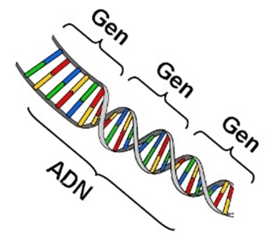

El ADN es el material genético de todos los organismos de la Tierra. Cuando se transmite de padres a hijos, el ADN puede determinar algunas de las características de los hijos (como el color de sus ojos o de su cabello). Pero, ¿cómo puede la secuencia de una molécula de ADN realmente tener efecto sobre las características de un ser humano o de cualquier otro organismo?

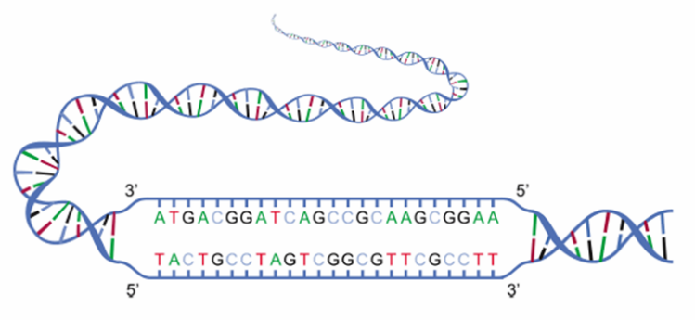La información contenida en el ADN está escrita en un lenguaje de 4 nucleótidos diferentes, **Adenina (A), Timina (T), Citocina (C)** y **Guanina (G)**, sin embargo, el ADN no solo es una larga y aburrida cadena de nucleótidos, en realidad, se divide en unidades funcionales llamadas **genes**. Cada gen proporciona las instrucciones para formar un producto funcional, y en la mayoría de los casos, este producto corresponde a una **proteína**. Por ejemplo, en los experimentos de Mendel sobre herencia genética, el gen del color de las flores tiene las instrucciones para hacer una proteína que ayuda a producir moléculas coloridas (pigmentos) en los pétalos de las flores.

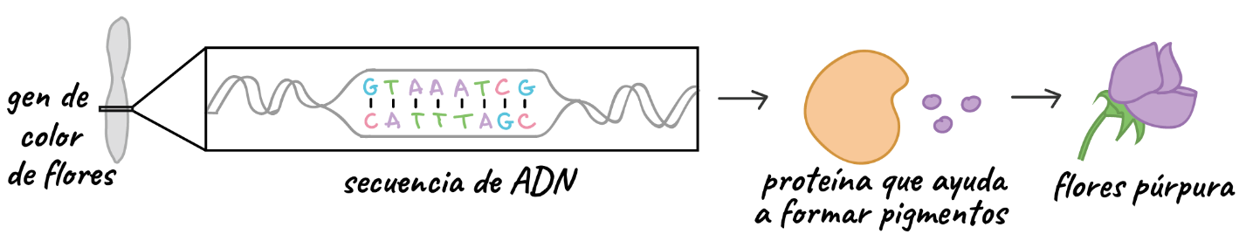

**DE ADN A PROTEÍNAS**

La mayoría de los genes proporcionan instrucciones para producir proteínas. Pero, ¿Cómo dirige exactamente el ADN la construcción de una proteína? Este proceso consta de dos pasos: **transcripción** y **traducción**.

Este flujo de información, en el cual la información genética contenida en el ADN es utilizada para producir una proteína se conoce como el **dogma central de la biología molecular**. Este término fue acuñado por Francis Crick en el año 1958, uno de los científicos que participó en el descubrimiento de la estructura del ADN (*lo veremos en biología plan común*). Crick indicó que el flujo de información ocurre en sólo una dirección, desde ADN a proteínas y no en forma opuesta, sin embargo, años mas tardes se descubrió un virus capaz de realizar el proceso inverso, lo que causó una gran controversia en el mundo de la ciencia por el uso de la palabra “dogma”, lo que llevó a una ola de críticas sobre Francis Crick. Dogma se refiere a una verdad absoluta que no puede ser puesta en duda, y como acabamos de ver, dicho descubrimiento nos demostró que en ciencias jamás existen las verdades absolutas, es decir, todo lo que sabemos es cierto sólo mientras no se demuestre lo contrario.

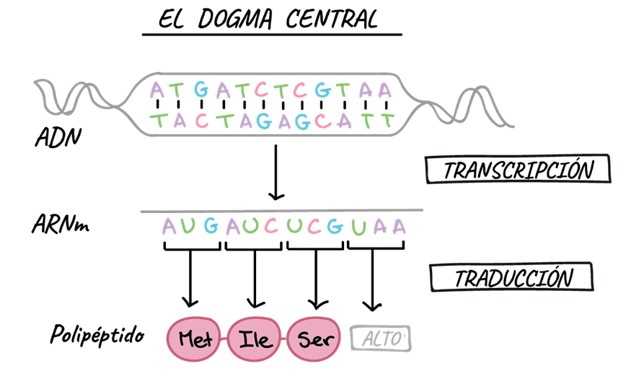

**ACTIVIDAD**

A partir del texto anterior, en el cual se explica cómo se expresa la información genética, investiga acerca de los mecanismos de expresión genética y responde las siguientes preguntas:

1. ¿Qué es el ADN y cómo está formado?
2. ¿Cómo se descubrió el ADN?
3. ¿Qué es el código genético?
4. Explica los procesos de transcripción y traducción.
5. ¿Qué dice el Dogma central de la Biología Molecular?
6. ¿En qué consiste la transcripción inversa y quiénes la realizan?

Si es necesario, complementa tus respuestas con imágenes o dibujos.

**RESPUESTAS**